C 프로그래밍 1 Lab 1

- 실습 날짜: 2023년 9월 24일 이름: 정준영

- 실습 제목: 프로그램 워밍업 학번: 202011024 분반: 1

- 실습 내용:

(각 1점)

1. Pelles C를 실행한다면 Lab1라는 이름의 프로젝트를 만들고 다음 C 프로그램을 1-1.c로 편집하시오. (Project type은 Win32 Console Program 또는 Win64 Console Program을 선택해야 합니다.)

(작성된 편집 창을 캡처하여 답으로 사용하시오.)

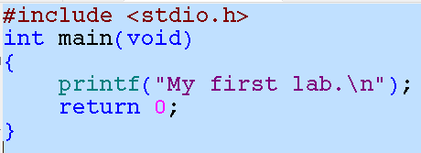

2. Lab1 프로젝트의 1-1.c를 compile하고 에러가 없으면 execute하여 그 결과를 확인하시오.

(결과 창을 캡처하여 답으로 사용하시오.)

3. 다음의 C 프로그램을 1-3.c로 편집하시오.

(작성된 편집 창을 캡처하여 답으로 사용하시오.)

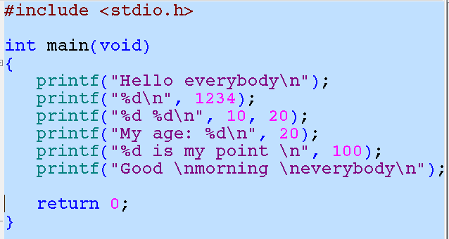

4. 3번의 1-3.c를 compile하고 execute하여 그 결과를 확인하시오.

(이 때, 앞서 만들어 두었던 1-1.c는 exclude 해 주어야 두 개의 main()으로 인한 혼선이 없습니다,결과 창을 캡처하여 답으로 사용하시오.)

5. 다음은 C 프로그래밍 언어를 만든 Kernighan과 Ritchie의 저서에 나오는 프로그램이다. C 프로그램 1-5.c를 다음과 같이 편집하시오.

(작성된 편집 창을 캡처하여 답으로 사용하시오.)

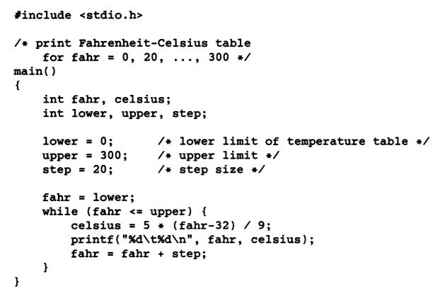

6. 5번의 1-5.c를 compile하고 execute하여 그 결과를 확인하시오.

(결과 창을 캡처하여 답으로 사용하시오.)

7. 다음과 같은 출력을 내는 프로그램을 1-7.c로 작성하시오.

2 \* 2 = 4

3 \* 3 = 9

4 \* 4 = 16

(힌트 printf(“%d \* %d = %d\n”, 2, 2, 2\*2); 와 같이 사용)

(작성된 편집 창을 캡처하여 답으로 사용하시오.)

8. 7번의 프로그램 1-7.c를 compile하고 execute하여 그 결과를 확인하시오.

(결과 창을 캡처하여 답으로 사용하시오.)

9. 5번의 프로그램 1-5.c와 7번의 프로그램 1-7.c를 참고하여

2 \* 2 = 4

2 \* 3 = 6

2 \* 4 = 8

2 \* 5 = 10

2 \* 6 = 12

2 \* 7 = 14

2 \* 8 = 16

2 \* 9 = 18

을 결과로 출력하는 프로그램을 1-9.c로 작성하시오.

(주석문을 충실하게 다시오.) (작성된 편집 창을 캡처하여 답으로 사용하시오.)

10. 9번의 프로그램 1-9.c를 compile하고 execute하여 그 결과를 확인하시오.

(결과 창을 캡처하여 답으로 사용하시오.)

끝